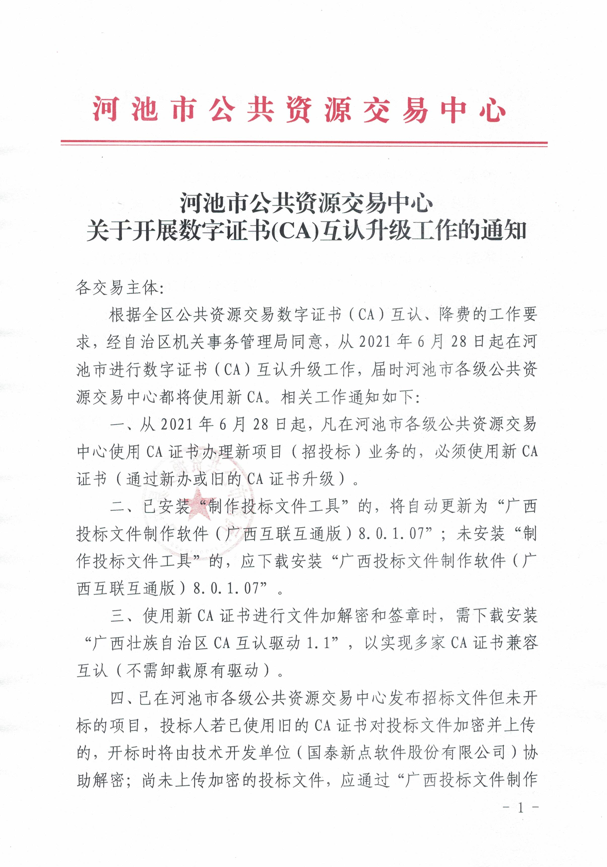
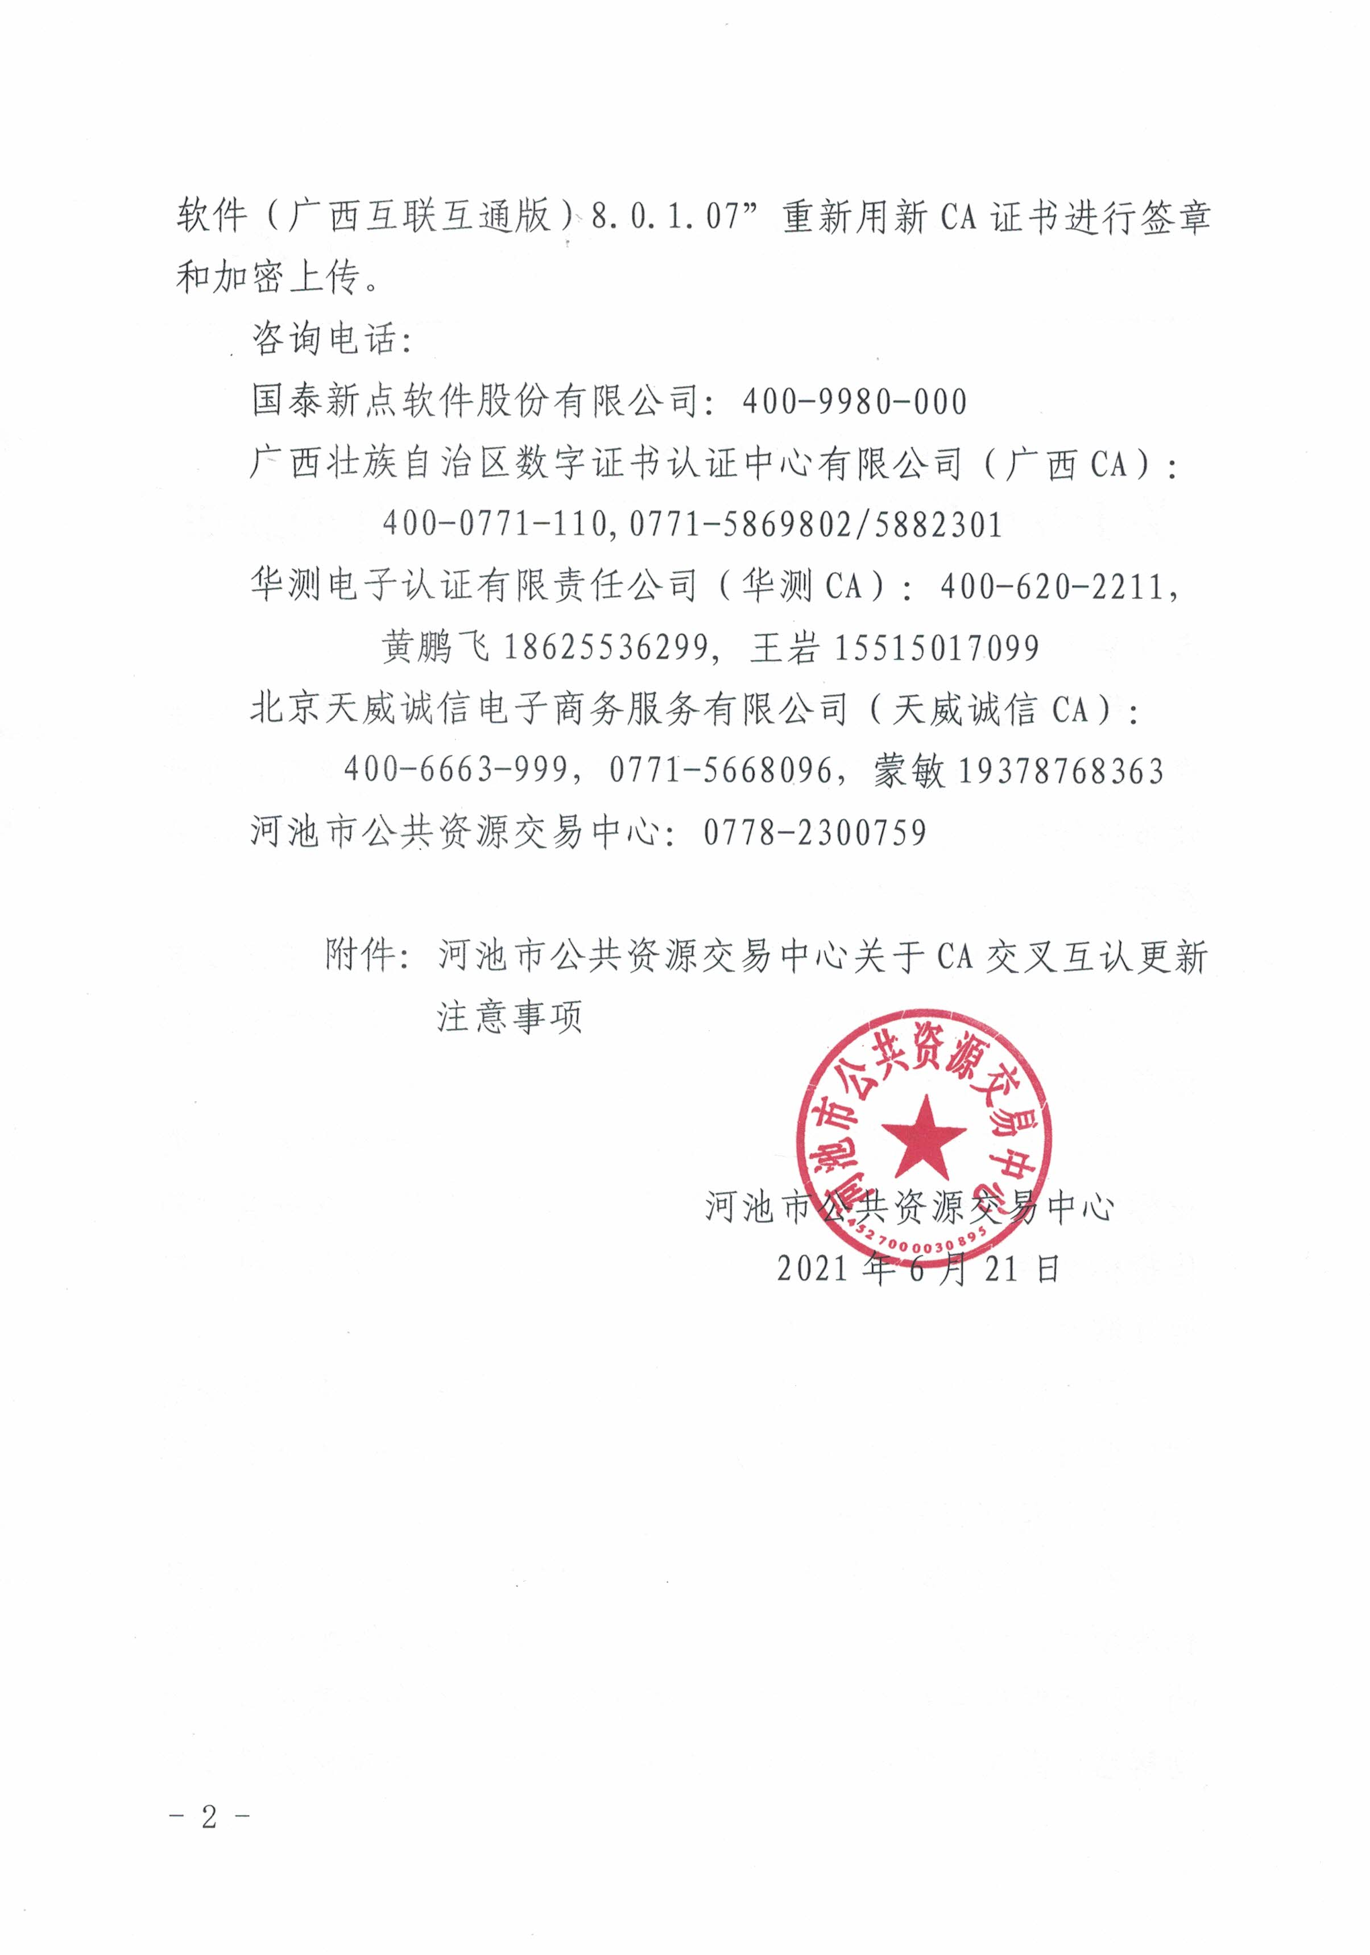

附件

河池市公共资源交易中心
关于数字证书（CA）交叉互认更新注意事项

从2021年6月28日起，在河池市各级公共资源交易中心全面进行数字证书（CA）互认升级工作，届时河池市各级公共资源交易中心都将使用新CA。现将相关注意事项和常见问题说明如下。
1、名称定义。
新锁：指的是2021年3月1日后，在广西壮族自治区数字证书认证中心有限公司、华测电子认证有限责任公司、北京天威诚信电子商务服务有限公司办理用于在全区已升级CA互认平台的公共资源交易系统上进行招投标业务的CA锁。
旧锁：指的是在广西壮族自治区数字证书认证中心有限公司办理，原用于在自治区、各市、各县未上线CA互认平台的公共资源交易系统进行招投标业务的CA锁。
从6月28日起，河池市各级公共资源交易中心将只识别新锁，所有旧锁请及时到CA公司进行免费升级。
2、咨询联系方式。
国泰新点软件股份有限公司：400-9980-000
广西壮族自治区数字证书认证中心有限公司（广西CA）：400-0771-110,0771-5869802/5882301
华测电子认证有限责任公司（华测CA）：400-620-2211，黄鹏飞：18625536299，王岩：15515017099
北京天威诚信电子商务服务有限公司（天威诚信CA）：
0771-5668096，蒙敏：19378768363
3、新锁驱动在哪里下载？
打开广西壮族自治区公共资源交易平台系统数字证书（CA）交叉互认平台链接（http://ggzy.jgswj.gxzf.gov.cn/gxggzy/CAhrpt/CAlogin.html），在CA资讯模块查找下载。
4、如何识别新锁和旧锁？
（1）通过驱动识别，在电脑上插入CA锁，打开海泰用户工具。新锁采用SM2算法，在驱动工具查看有关键字SM2（如下图）的为新锁，否则为旧锁。
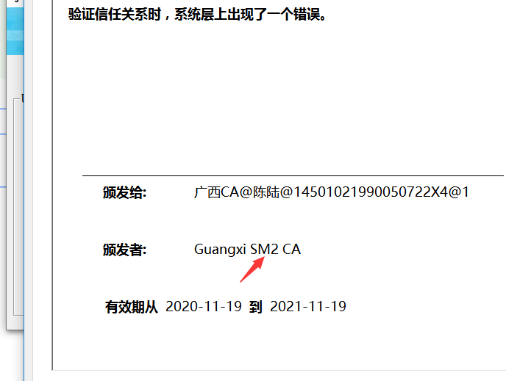
（2）直接电话咨询各CA公司确认。
5、新锁如何激活？
在新锁办理时，由CA公司激活。（备注：交通、水利企业由CA公司办理后直接激活；住建企业目前需先到住建厅诚信库注册后CA公司才能激活，后续平台系统将进一步优化程序，请及时关注平台系统有关公告。）
6、新锁使用的环境有什么要求？
新锁使用环境为32位IE10及以上版本IE浏览器，其他版本的IE浏览器或者其他浏览器可能无法正常使用。
7、新锁是否能用于自治区、南宁市、柳州市、梧州市、河池市、百色市、贺州市、崇左市及各县公共资源交易系统6月28日前发布招标文件的项目投标？
只要是在全区各级公共资源交易中心6月28日及以后开标的电子标项目，从即日起就可用新锁加密上传投标文件。
8、更新后，老锁还可以在自治区、各市、各县公共资源交易系统上使用吗？
更新后，招标代理机构可以使用老的副锁完成正在进行项目的相关业务工作，不能用于招标文件、投标文件制作以及签章等业务办理和新建项目。后续招标代理机构将使用新办个人锁进行业务操作。
9、6月28日全区更新后还需要安装旧驱动吗？
待全区更新发布后，无需再安装旧驱动。
10、开标环节携带新锁还是旧锁到现场开标？
开标时携带生成投标文件时使用的CA锁到现场开标解密。
11、全区统一采用新驱动后，办理新锁会不会导致来不及做投标文件？
6月28日后投标的企业，建议尽快到CA公司办理新锁，办理后须使用新锁试做投标文件，并将投标文件上传系统（投标文件上传后，系统支持在截标时间前无限次撤回投标文件和重新上传投标文件），以检验新锁是否能正常使用，如出现问题，应在工作时间及时联系平台系统维护方和CA公司进行解决。
12、全区统一采用新驱动后，开标时会不会出现解密失败的问题，如何解决？
开标室备有安装了老驱动的备用电脑，如更新前使用老锁制作的投标文件出现解密失败，可以使用备用电脑进行解密。
13、投标人解密有时会出现初始化签名证书选择模式失败，错误提示如下：
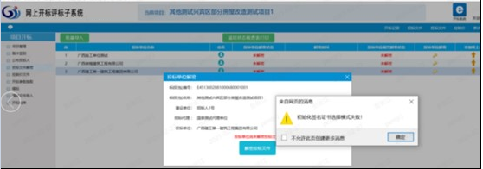
需要用IE要用32位的，如果不清楚IE是32还是64的，最好使用检测工具来打开IE，从这里打开的一定是32位的IE。如下图所示：
